Mi a kivételes a Combo típusú fénysugárban? - a WESEM új, univerzális alkalmazású LED munkalámpája mezőgazdasági és munkagépekbe.

A WESEM egy Combo típusú CRP2 LED munkalámpával bővítette termékajánlatát. Miért felel meg ez a típusú lámpa sok-sok gépjármű és munkagép felhasználó elvárásainak?

A lámpák világítási szöge nagymértékben befolyásolja a jármű előtti és körüli világítás hatását. A WESEM termékajánlatában széles és fókuszált fénysugarú munkalámpák széles választékát kínálja. A lengyel gyártó most forgalomba hozott egy Combo típusú fénysugárral rendelkező munkalámpát, amely a 2 fénysugár típus keveréke. A fényeloszlási szög ilyen jellegű optimalizálása lehetővé teszi a felhasználók széles köre számára egy olyan terméket választani, amely biztosítja a munkavégzéshez szükséges megfelelő mennyiségű és minőségű fényt, míg a lámpa szerkezete lehetővé teszi a lámpa beépítését közvetlenül a jármű teteje alatti mélyedésbe.

A széles fénysugarú lámpákat nagyon gyakran használják traktorokon, mezőgazdasági gépeken, munkagépeken. erdészeti gépeken. Szórt fényt biztosítanak és lehetővé teszik a jármű körüli széles terület egyenletes megvilágítását. A járműre épített kiegészítő gépek megvilágítására is szolgálnak. A széles fénysugarú munkalámpák általában akkor használatosak, amikor nagy mennyiségű munkát kell végezni lassan mozgó jármű körül, illetve akkor, ha a munkavégzés egy kiválasztott területen történik.

CRV1 - szórt fényű LED munkalámpa

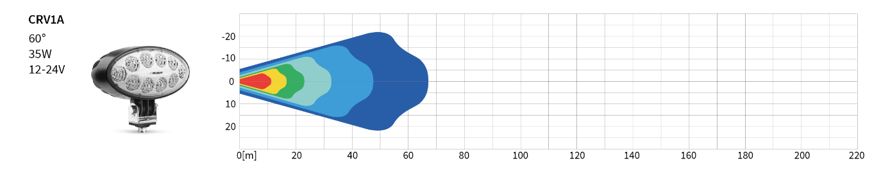

A második típusú munkalámpák a keskeny fénysugárral rendelkező munkalámpák, amelyek fókuszált, irányított fényt adnak. Ezek akkor kerülnek beépítésre, amikor a jármű nagyobb sebességgel halad és a felhasználónak egy távoli meghatározott területet kell megvilágítania a jármű előtt. Nagy gépeken is használatosak a kezelőtől távol eső meghatározott pontok megvilágítására.

LED - fókuszált fényű LED munkalámpa

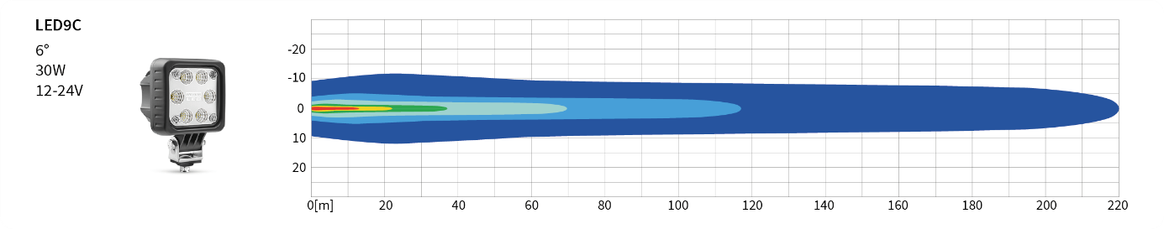

A termékek kiválasztása az igényeknek megfelelően történik a munkavégzéshez optimális fényhatás eléréséhez. Attól függően, hogy milyen mezőgazdasági vagy munkagépre kerül a lámpa, a leggyakrabban használt termékek a széles fénysugarú vagy vegyes rendszerű LED munkalámpák.
A WESEM termékválasztékéban megjelent egy új termék - a CRP2 LED munkalámpa. A lámpa Combo típusú fénysugárral készült. Jellemzője, hogy egy termékben egyesíti a széles és keskeny fénysugarat. A lámpa beépítése egyenes irányban, a tető alatti mélyedésbe történik. Az optikai rendszert úgy lett megtervezve, hogy a fénysugár enyhén lefelé irányuljon (5°-os szögben). Ez egyenletes és optimális megvilágítást biztosít a felhasználó számára a jármű előtt, valamint egy kicsit távolabb is.

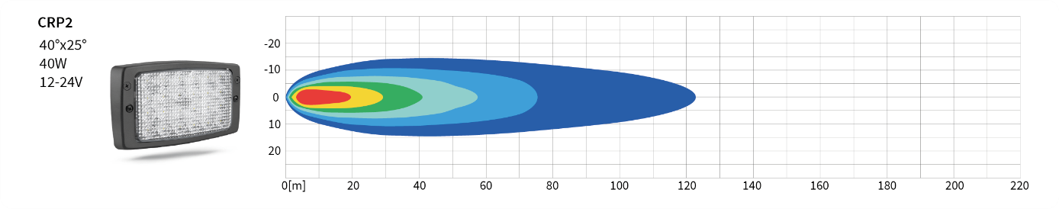

A CRP2 lámpa két csatlakozási lehetőséggel rendelkezik: vezetékes, valamint Deutsch csatlakozós vezetékes.

A járművekre szerelt lámpák leggyakoribb konfigurációi:
- CRP2 LED munkalámpák külön-külön a jármű 2 oldalán, a jármű teteje alatt;
- CRP2 LED munkalámpák - 2 darab és fényszórók - 2 darab (pl. RE.21178 vagy PES1.41900 jóváhagyással rendelkező fényszórók);
- CRP2 LED munkalámpák párban a jármű 2 oldalán.

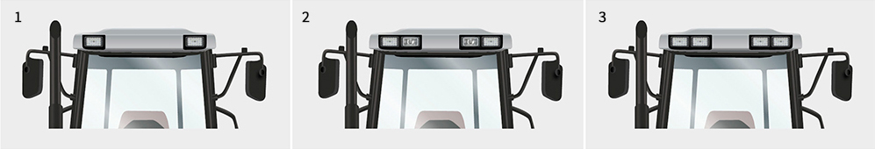

A CRP2 lámpák kiváló alternatívái a halogénlámpáknak. Számos népszerű márka járműveiben megtaláljuk őket: Fendt, Massey Ferguson, Case IH, Class, Deutz, Sampo, Steyr, Atlas Copco, Bomag, Caterpillar, Hamm, JCB, Komatsu, Liebherr, Terex.
Gyári alapfelszerelésként gépjárműgyártók számára is ajánlottak.

A WESEM szabványoknak és a legmagasabb minőségi elvárásoknak megfelelően az új terméket megbízhatóság és tartósság jellemzi, víz- és porálló, valamint nem okoz rádióinterferenciát.

Sajtóinformáció: WESEM

